Муниципальное бюджетное дошкольное образовательное

учреждение детский сад комбинированного вида №68

**Консультация для родителей**

**Тема: «**[**Ребенок Левша**](http://www.razvitierebenka.com/2012/05/rebenok-levsha.html)»

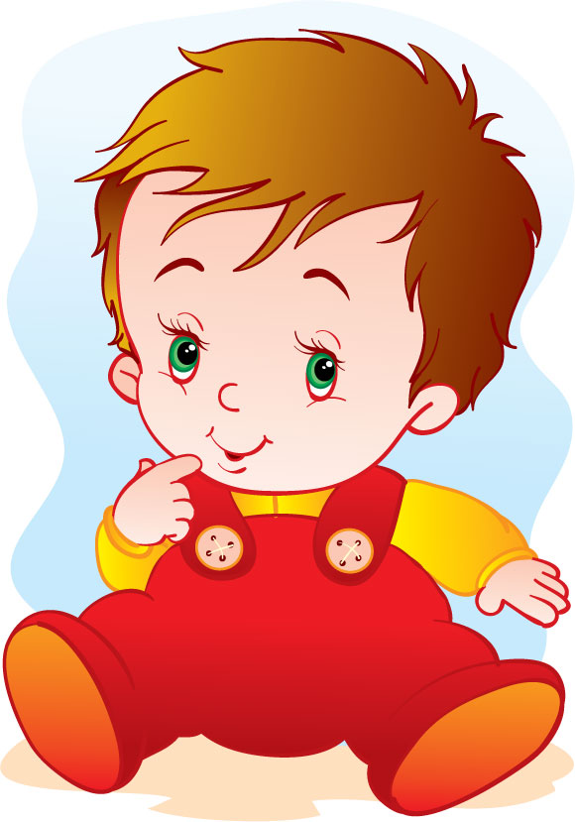

Подготовила:

воспитатель

Струкова Е.А.

2013г.

Ребенок Левша   
  
Мы живем в мире правшей и долгое время главной причиной давления на левшей была тревога за их социальную адаптацию в мире, где все технические средства рассчитаны на праворуких людей.  
Многие родители переучивали детей, так как боялись, что в дальнейшем это помешает приобретению профессии. Доставалось левшам и от учителей, которые строго следовали установке - всем писать только правой рукой, а леворуких детей переучивать.  
  
  
[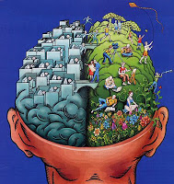](http://2.bp.blogspot.com/-ARgEWy2rG1s/T8SbeivouhI/AAAAAAAANVQ/_o_DFzVG1iI/s1600/%D0%BF%D1%80%D0%B0%D0%B2%D1%88%D0%B0-%D0%BB%D0%B5%D0%B2%D1%88%D0%B0.jpg)  
  
Тем не менее, несколько лет назад ученые отметили:  
*"Число леворуких детей увеличивается в последние годы. Это связано с тем, что родители, педагоги перестали переучивать детей с левой руки на правую"*  
Теперь большинство людей понимает, что никакой патологии тут нет, так уж распорядилась природа.  
  
Чем отличается мозг человека-левши от мозга правши?  
  
Мозг взрослого человека состоит из правого и левого полушарий. Каждое из которых - не зеркальное отображение другого, а необходимое дополнение к другому. В одном и в другом полушарии сосредоточены совершенно различные центры жизнедеятельности человека.  
  
Например, левое – отвечает за речь и абстрактное мышление, правое – за музыкальное и художественное творчество, образное мышление. При доминировании левого полушария испытывается счастье и наслаждение, при доминировании правого – страх и печаль.  
  
Как праворукость, так и леворукость объясняются тем, что существует перекрест нервных путей, протянувшихся от конечностей к полушариям мозга. При доминировании левого полушария, ведущей, как правило, является правая рука, при доминировании правого полушария - левая. У третьей части людей ни одно из полушарий не доминирует.

**Левое полушарие**

1. Конкретное мышление  
2. Математические вычисления  
3. Сознательное  
4. Правая рука  
5. Речь  
6. Правый глаз  
7. Чтение и письмо  
8. Двигательная сфера

**Правое полушарие**

1. Абстрактное мышление  
2. Образная память  
3. Бессознательное  
4. Левая рука  
5. Ритм, восприятие музыки, интонации  
6. Левый глаз  
7.Ориентировка в пространстве  
8. Чувственная сфера

Интересные факты о левом и правом полушарии мозга

* Было замечено, что более взрослые дети намного эффективней воспроизводят услышанное ранее слово, если его анализ выполнялся непосредственно левым полушарием.
* Звуковые образы названий предметов хранятся в левом полушарии, а сами названия в правом
* Есть предположение, что левое полушарие совсем не интересуют запахи, и вся информация, касающаяся обоняния обрабатывается правым полушарием.
* При достаточном темпе развития речи у ребёнка левое полушарие обязательно начинает пресекать всякие попытки помощи правого собрата в лингвистических проблемах.
* За наличие чувства юмора, в большей степени отвечает именно левое полушарие нашего мозга.
* Работа правого полушария осуществляется автоматически, по заранее заданным программам, а левое произвольно управляет психическими процессами, принимает решение по любым вопросам, а правое ему подчиняется.
* Левому полушарию нужно всего 2 года на усвоение грамматики языка. Правое трудится над освоением иностранного языка всю жизнь.
* Правое полушарие главным образом отвечает за прошлое, а левое за будущее, и больше того – занято планированием текущей и намеченной на будущее деятельности.

Как узнать левша ребенок или правша?  
  
Как же определить [левша или правша](http://www.razvitierebenka.com/2010/10/blog-post.html) ваш ребенок? В последнее время выявлено достаточное количество способов, с помощью которых легко и просто любой желающий может определить к какому типу человека относится ваш ребенок. Итак попробуйте следующие способы:

|  |
| --- |
| [http://1.bp.blogspot.com/-a0eIFUJ9u6c/T8Sby8ougyI/AAAAAAAANVY/5B7NrpFRTq8/s320/%D0%9B%D0%B5%D0%B2%D1%88%D0%B0.jpg](http://1.bp.blogspot.com/-a0eIFUJ9u6c/T8Sby8ougyI/AAAAAAAANVY/5B7NrpFRTq8/s1600/%D0%9B%D0%B5%D0%B2%D1%88%D0%B0.jpg) |
|  |

* Если ребенок совсем маленький, то тестом для определения ведущей руки у младенца будет наблюдение за тем какой рукой он тянется к погремушкам, весящим перед ним, берет игрушку.
* Попросите ребенка скрестить руки на груди в "позе Наполеона". Какая рука от локтя до запястья окажется сверху, та и является ведущей. Если ребенок попробует поменяете позиции рук, то испытает неудобство, так как он либо левша, либо правша.
* Ребенок переплетает несколько раз подряд пальцы рук. Большой палец какой руки окажется сверху, та и является ведущей при выполнении мелких движений.
* Посмотрите, какая рука сверху у ребенка, когда он аплодирует.
* Обратите внимание на величину луночки ногтя большого пальца и мизинца, а также на венозную систему на руках. У ведущей руки луночка больше, а вены - крупнее.
* Ведущей ногой является та, которой ребенок отталкиваетесь при прыжке.
* Дайте ребенку карандаш или фломастер посмотрите какой рукой он будет писать или рисовать.

Часто у многих детей эти тесты не совпадают. Это говорит о том, что у них оба полушария речевые и что они парциальные (частичные) левши.  
  
Бывает и так, что у человека абсолютно одинаковые тесты для обеих рук. Это довольно редкое явление. Таких людей называют амбидекстрами и они мастера на все руки. Амбидекстром был Леонардо да Винчи. Его пример подтверждает гипотезу: умение владеть левой рукой точно так же, как правой, способствует гармоничному развитию обоих полушарий мозга.

Какие выводы сделали ученые о леворуких детях  
  
В настоящее время физиологи, психологи, педагоги единодушно утверждают: переучивание ребёнка калечит его нервную систему, губительно сказывается на здоровье и адаптации в современном мире.  
  
Если насильно  переучивать левшей (другими словами –  принудительно изменять сложившуюся систему работы головного мозга), то это, как правило, приведет к серьёзным негативным последствиям:

-у ребенка появится раздражительность, капризность, плаксивость.  
-нарушения сна,  
-потеря аппетита,  
-регулярные головные боли,  
-жалобы на усталость в правой руке,  
-повышенная утомляемость  
-снижение работоспособности